Rudolfo iškarpos

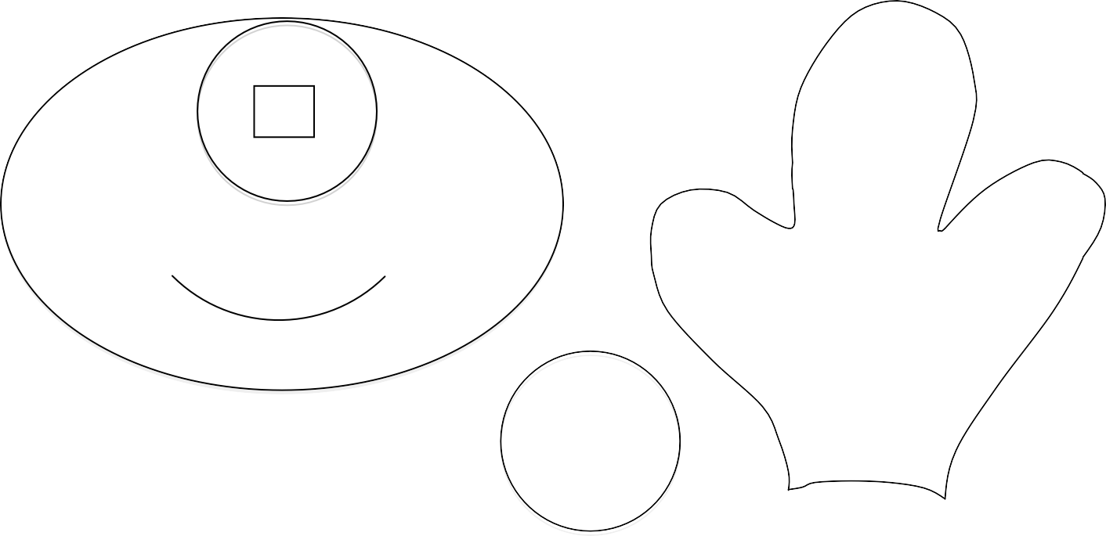

iškirpti

1 tamsiai ruda dalis

2 raudonos dalys

1 raudona dalis

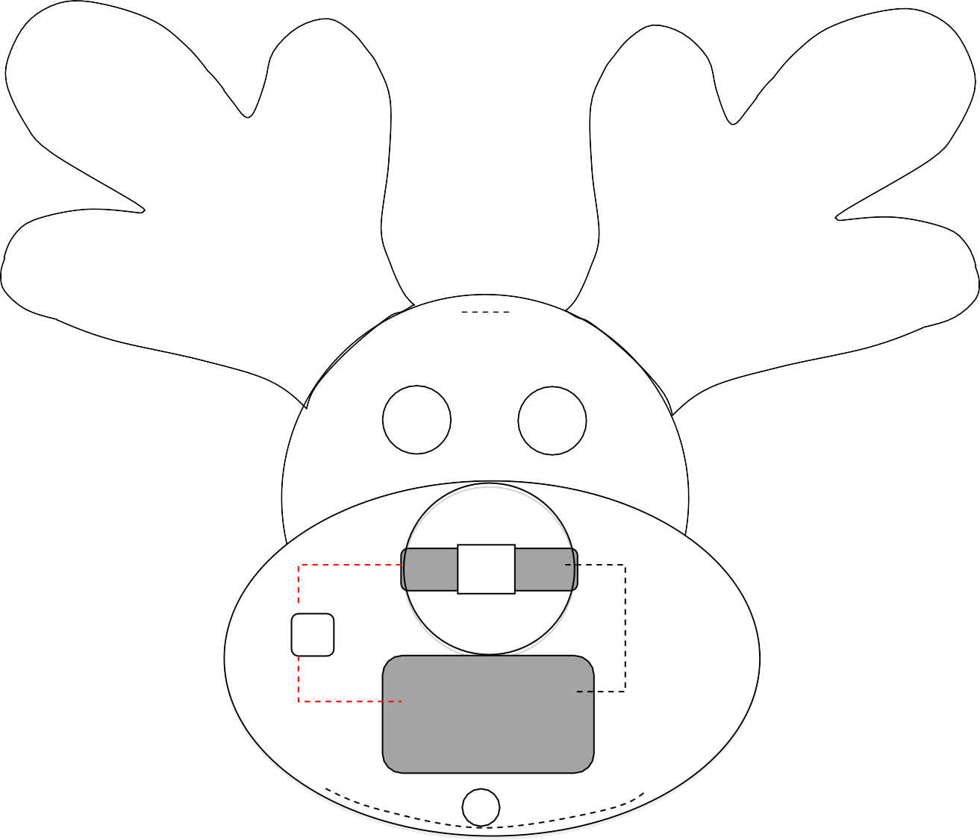

+

+

iškirpti

-

-

Leave open

Leave open